LAPORAN ETS

Diajukan untuk memenuhi salat satu tugas praktikum Mata kuliah Pemrograman Berorientasi Object



**Disusun Oleh:**

**Muhammad Azzam Izzuddin (231511054)**

**2B-D3**

**Jurusan Teknik Komputer dan Informatika**

**Program Studi D-3 Teknik Informatika Politeknik Negeri Bandung**

**2024**

No 1.

No, 2

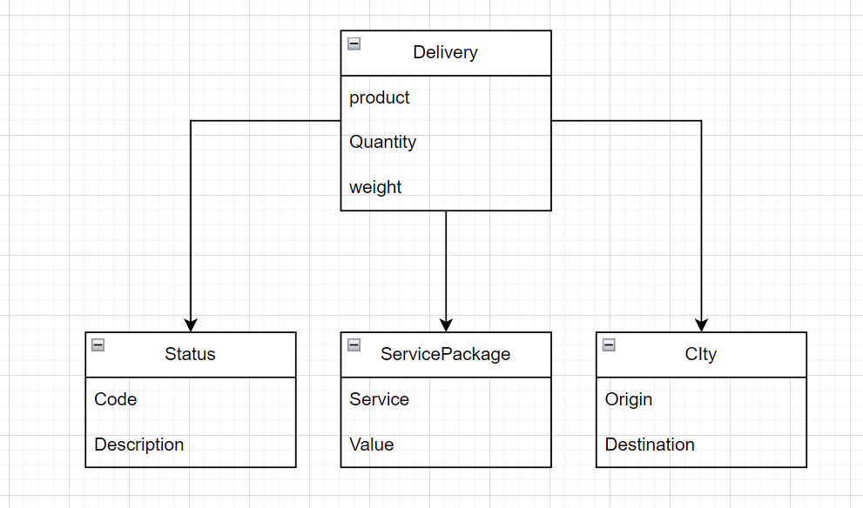

Nomor 3.

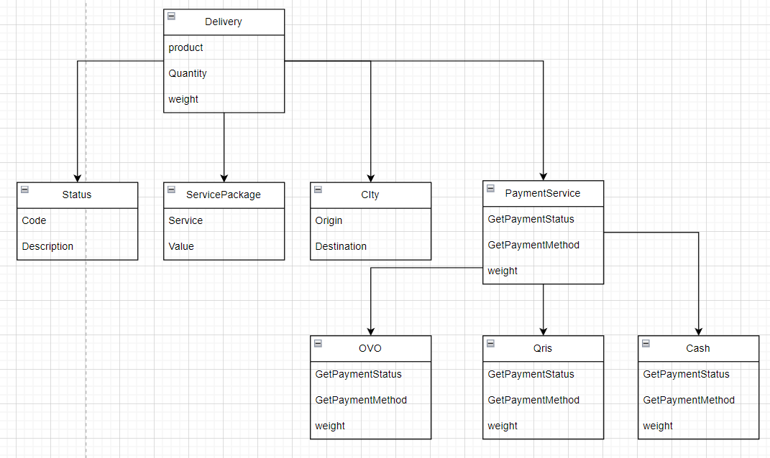

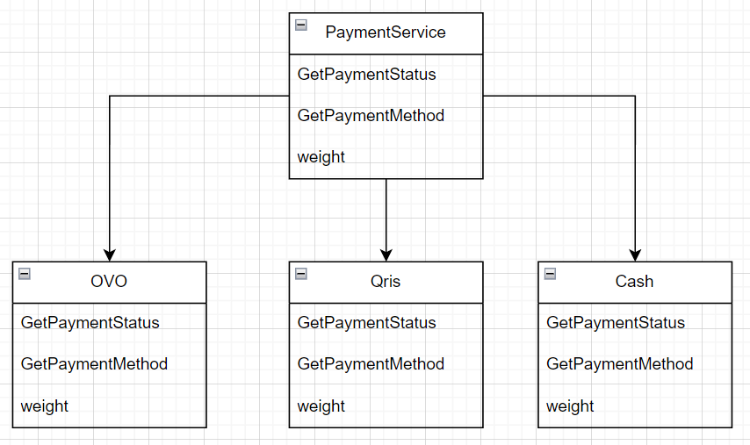

4.

5.